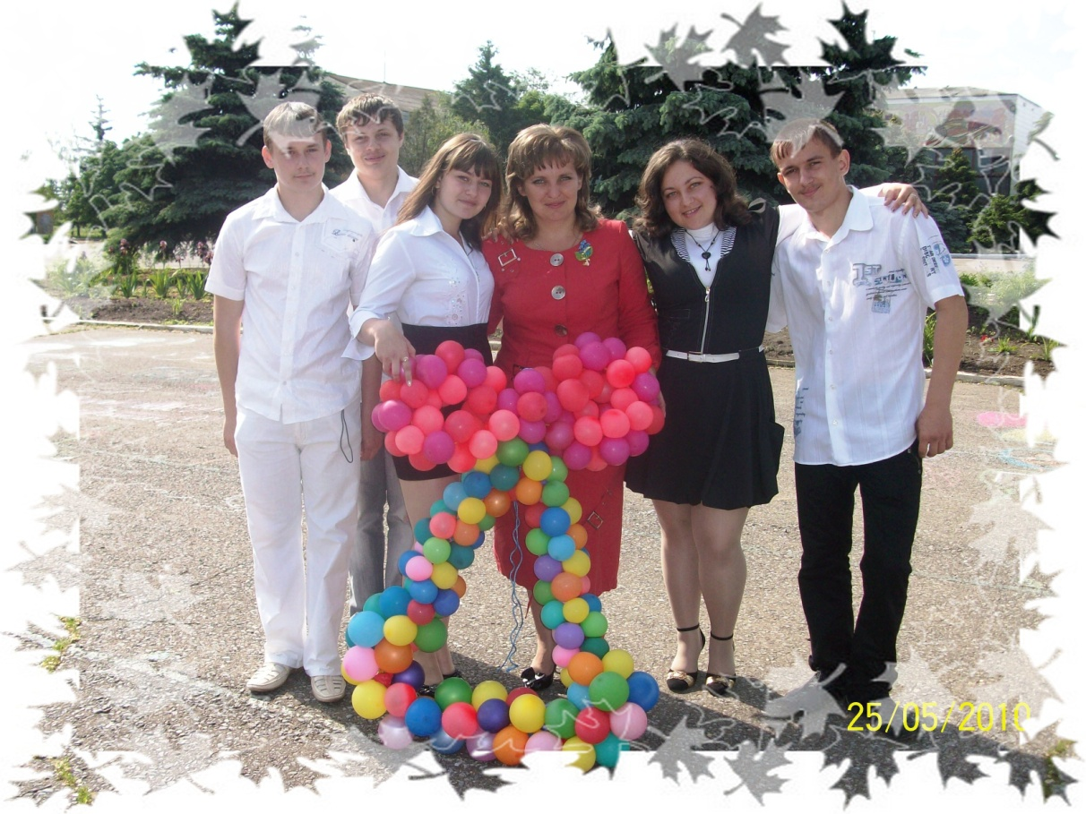

***2010-2011 учебный год***

***Цели:***

* *Восстановить доброжелательный, благоприятный микроклимат внутри классного коллектива после продолжительного отдыха;*
* *Дать возможность каждому ученику класса почувствовать себя уверенно и комфортно в кругу своих одноклассников;*
* *Воссоздать атмосферу доброго трогательного праздника, который останется в памяти будущих выпускников на долгие годы.*

*Оформление: На доске в кадрах фотоплёнки размещены наиболее интересные фотографии из школьной жизни выпускного класса. Название классного часа. Эпиграф. Красочные кленовые листья и колокольчик с бантом*

*И вот опять зовет сентябрь за парты -   
Случайных баллов и побед не жди,  
И помни: школа стала только стартом  
Дальнейшего тернистого пути.*

*Добрый день, дорогие мои ученики и ученицы!*

*Рада вновь встретиться с вами в стенах родной школы. Рада видеть вас красивыми, здоровыми, бодрыми и весёлыми. Ещё раз, а точнее, 11-й раз мы встречаемся с вами 1-го сентября и испытываем знакомые нам чувства: приятное праздничное волнение, радостное возбуждение после долгой разлуки, некоторое беспокойство по поводу неизвестного будущего, смутные ожидания чего-то нового, но непременно хорошего и доброго. Да, всё это уже было, это мы ощущаем и сегодня, но всё это происходит с нами в последний раз. Оттого так трогательно сегодня звучат привычные вашему слуху стихи и песни о школе. Оттого так проникновенны были сегодня на школьной линейке слова директора, обращённые к вам, оттого так взволнованно вы чувствуете себя в стенах родного кабинета среди своих одноклассников. Именно так и должно быть сегодня, в последнее школьное 1-е сентября и все слова и пожелания, которые вы слышали и услышите сегодня в свой адрес, по-настоящему искренни и добры. В том числе и эти строки, которые я посвящаю вам.*

*У этого стихотворения есть свой автор, но я взяла на себя смелость вступить с ним в соавторство.*

*Ученикам.*

*Я люблю вас, трудяжек, зануд и лентяев,  
Хоть немало, признаюсь, терпеть довелось!  
Я люблю вас, настырных, порою отчаянных,  
Доводящих меня до мучений, до слёз.*

*Вы сейчас не поймёте, как ночью бессонной,   
Не успев отдохнуть от забот и тревог,   
С вами мысленно я, неустанно, упорно,  
О премудростях жизни продолжаю урок.*

*Все уроки, как люди, похожи и разны,   
Если к ним приглядеться с различных сторон:  
Ведь бывают уроки, как радостный праздник,  
А бывают они, как мучительный сон.*

*Но когда расцветут ваши милые лица   
И живым любопытством глаза озарит,   
И в десятках голов моя мысль шевелится,   
и в десятках сердец моё сердце стучит,*

*Я готова опять к напряжённости буден,  
Чтоб мечтать и творить, и работать, горя…  
Я приветствую вас, мои юные люди,  
В этот радостный день, первый день сентября!*

*В. Троицкий, Т. Костикова.*

*Прошлое, настоящее и будущее… Эти временные пространства станут сегодня предметом нашего разговора. Мы попытаемся сегодня увидеть и услышать истории из прошлого, ощутить настоящее и создать будущее.*

*1. Прошлое.*

*Прошлое есть у каждого, есть оно и у нас с вами. Прошлое всегда дорого. Бывает, что жизнь складывается таким образом, что только прошлое помогает человеку поверить в себя, в свои силы и выстоять в сложной ситуации. Давайте и мы сегодня обратимся к нашему прошлому. Нам есть, что вспомнить.*

*(Заранее ученикам дано задание вспомнить интересные забавные случаи из школьной жизни и рассказать о них)*

*- история из жизни учеников*

*(Ребята с удовольствием вспоминали и рассказывали забавные истории из прошлого.)*

*Листаем классный фотоальбом, который напомнит о самых ярких событиях из жизни класса.*

*2. Настоящее.*

*Сегодня, здесь и сейчас. Эти понятия мы используем, когда говорим о настоящем. Сегодня нас собрала школа, мы находимся в своём кабинете в кругу своих одноклассников. Сейчас мы кое-что выясним и узнаем скрытые подробности о каждом из присутствующих. А помогут нам в этом ваша активность и аплодисменты. Аплодирует тот, кто …*

* *рад встрече с друзьями;*
* *нисколько не соскучился по школе;*
* *с радостью пошёл в школу;*
* *прочитал всё, что задавали на лето;*
* *настроился закончить школу на “4” и “5”;*
* *закончит школу с медалью;*
* *не хочет уходить из школы;*
* *уже определился со своей будущей профессией;*
* *уже ждёт ближайших каникул;*
* *хочет спать и ни о чём другом думать пока не может;*
* *встретил сегодня любимого учителя;*
* *встал не с той ноги;*
* *уже побаивается предстоящих экзаменов…*

*Молодцы! Вы были очень активны. А теперь продолжим. Нам предстоит выяснить очень важные, возможно даже, никому не известные подробности о каждом из вас. Мы узнаем сегодня Кто есть кто среди присутствующих. Загадайте про себя два числа от 1 до 11 (например, 2 и 8). Встаньте те, кто загадал число*

1. *- это будущие знаменитости;*
2. *– это лентяи;*
3. *– это гении;*
4. *– это трудяги;*
5. *– это зубрилки;*
6. *– это гордость нашей школы;*
7. *– это наши глаза и уши;*
8. *– это лучшие спортсмены;*
9. *– это сони;*
10. *– это мечтатели и фантазёры;*
11. *– это спорщики и драчуны…*

*Как много нового мы узнали друг о друге сегодня. Надеюсь, вы получили удовольствие и готовы отправиться дальше?*

*2. Будущее.*

*Вряд ли кто - то из вас станет утверждать, что наверняка знает, как сложится его дальнейшая жизнь или хотя бы ближайшее будущее. Будущее неизвестно никому. Мы можем лишь предполагать, как и что будет с нами в скором времени. А можно попробовать заглянуть в будущее, обратившись к предсказателям. Но в наше время любая гадалка ценит свой труд очень высоко, а нам это не по карману. Предлагаю совершенно бесплатный и почти безошибочный способ гадания.*

*(На партах лежат заранее приготовленные полоски бумаги)*

*Напишите на 1-й полоске название учебного заведения, в которое вы попробуете поступить (полоски после записи передаём учителю)*

*2) – какую профессию вы хотели бы получить;*

*3) – в каком городе вы хотели бы жить;*

*4) – что бы вы хотели подарить самому близкому человеку;*

*5) – назовите страну, о которой много знаете;*

*6) - назовите одноклассника, о котором вы будете вспоминать чаще других;*

*7) – место, где вы считаете возможным разговор по душам;*

*8) – блюдо или напиток, которые вы хотели бы попробовать.*

*На столе перед аудиторией раскладываю 8 кучек с исписанными полосками. Ученики поочереди выходят и тянут полоски, составляя из вытащенных записей шуточную историю своей будущей жизни:*

*Я поступлю и закончу (---1--------), где получу профессию (---2-----). Жить буду в (----3---). На свою первую зарплату я куплю маме (--4------), а первый отпуск проведу в (--5--------) . Я буду скучать по (-----6------) и при первой же возможности приглашу её (его) (---7---) побеседовать, вспомнить школьные годы и непременно угощу (-----8----).*

*Вот так мы попытались предугадать ваше будущее. Каждый из вас хозяин своей судьбы. И то, как будет складываться ваша жизнь, зависит только от вас самих. Не забывайте родителей, школьные годы, родной город. Где бы вы ни были, эти воспоминания отзовутся в ваших сердцах добром, нежностью и любовью. Не бойтесь трудностей, учитесь их преодолевать. Умейте дружить, тогда у вас в нужную минуту всегда будет рядом надёжная поддержка. Любите и уважайте людей, и они непременно будут отвечать вам тем же. И не переставайте учиться, учиться и учиться. Ведь каждый прожитый день – это тоже урок. Урок приобретения новых достижений, ошибок, успехов и неудач, а в целом - опыта и мудрости!*

*Незаметно вы стали взрослыми,  
Быстро школьные годы летят,  
Десять классов уже стали прошлыми,  
Их, увы, не вернуть назад.*

*Впереди будет год замечательный,  
Замечательный, но непростой,  
Будет он для вас испытательный,  
Ведь одиннадцатый – выпускной!*

*Спасибо за внимание!*

*Классный руководитель – Левченко Валентина Ивановна*

***МОЁ БУДУЩЕЕ***

*1) В какое учебное заведение Вы планируете поступить? -_____________________________________________________________________________________________2) – какую профессию вы хотели бы получить___________________________________________________________________________________*

*3) – в каком городе вы хотели бы жить_______________________________________________________________________________________*

*4) – что бы вы хотели подарить самому близкому человеку____________________________________________________________________________________*

*5) – назовите страну, о которой много знаете______________________________________________________________________________________*

*6) - назовите одноклассника, о котором вы будете вспоминать чаще других _____________________________________________________________________________________________*

*7) – место, где вы считаете возможным разговор по душам______________________________________________________________________________________*

*8) – блюдо или напиток, которые вы хотели бы попробовать _____________________________________________________________________________________________*

***СПАСИБО ЗА СОТРУДНИЧЕСТВО!***

________________________________________________________________________________________

***МОЁ БУДУЩЕЕ***

*1) В какое учебное заведение Вы планируете поступить? -_____________________________________________________________________________________________2) – какую профессию вы хотели бы получить___________________________________________________________________________________*

*3) – в каком городе вы хотели бы жить_______________________________________________________________________________________*

*4) – что бы вы хотели подарить самому близкому человеку____________________________________________________________________________________*

*5) – назовите страну, о которой много знаете______________________________________________________________________________________*

*6) - назовите одноклассника, о котором вы будете вспоминать чаще других _____________________________________________________________________________________________*

*7) – место, где вы считаете возможным разговор по душам______________________________________________________________________________________*

*8) – блюдо или напиток, которые вы хотели бы попробовать _____________________________________________________________________________________________*

***СПАСИБО ЗА СОТРУДНИЧЕСТВО!***

**ИСТОРИЯ МОЕЙ БУДУЩЕЙ ЖИЗНИ**

***Я поступлю и закончу (---1--------), где получу профессию (---2-----). Жить буду в (----3---). На свою первую зарплату я куплю маме (--4------), а первый отпуск проведу в (--5--------) . Я буду скучать по (-----6------) и при первой же возможности приглашу её (его) (---7---) побеседовать, вспомнить школьные годы и непременно угощу (-----8----).***